

ỦY BAN NHÂN DÂN THÀNH PHỐ HỒ CHÍ MINH

**TRƯỜNG ĐẠI HỌC SÀI GÒN**

**Mã dự án:**

**Giáo viên hướng dẫn: ThS.**

**XÂY DỰNG HỆ THỐNG CỬA HÀNG QUẦN ÁO ONLINE**

**Thành viên nhóm:**

1. Nguyễn Hiếu Trung 3115410170
2. Trần Gia Thịnh 3115410153
3. Phan Vương Hiếu Trung 3115410171
4. Nguyễn Thị Nho 3115410098

**TPHCM, Ngày tháng năm 2019**

**DỊCH VỤ WEB VÀ ỨNG DỤNG**

1. **Giới thiệu chung**
   1. **Giới thiệu chung về doanh nghiệp**
   2. **Tổng quan về doanh nghiệp**

Thành lập từ năm 2010, Công ty hiện là doanh nghiệp sở hữu hệ thống nền tảng thương mại điện tử (TMĐT) đa ngành. Với mục tiêu tạo ra những trải nghiệm [mua sắm](http://tiki.vn/) tuyệt vời, doanh nghiệp luôn đề cao việc xây dựng đội ngũ nhân sự chất lượng cao cũng như không ngừng nỗ lực nâng cao chất lượng dịch vụ, gia tăng các tiện ích mua sắm với nền tảng công nghệ chuẩn toàn cầu.

* 1. 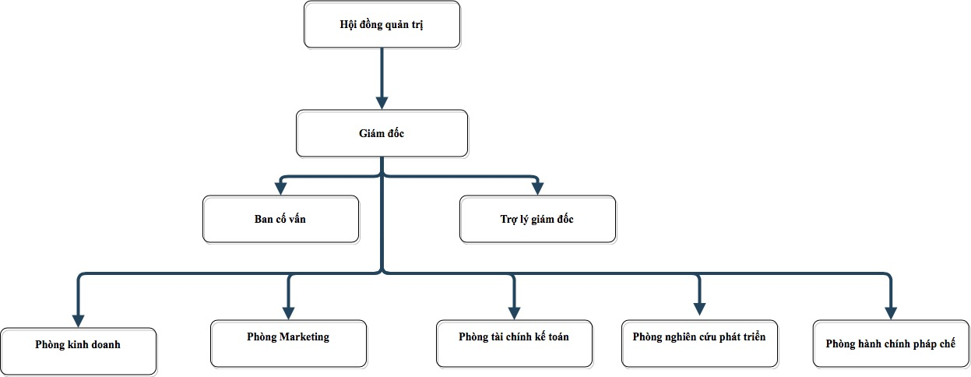**Sơ đồ tổ chức doanh nghiệp**
  2. **Mục đích**
* HTTT được xây dựng nhằm phục vụ cho bộ phận Marketing và kinh doanh với nhiều mục đích và lợi ích khác nhau đem lại sự phát triển nhất định cho toàn bộ hệ thống.
* HTTT được phát triển nhằm phục vụ với các mục tiêu
* Mở rộng ngành hàng, nâng cao chất lượng dịch vụ, đa dạng hóa các mặt hàng song song với đảm bảo chất lượng sản phẩm giao đến tận tay khách hàng.
* Đẩy mạnh các xu thế mới của TMĐT, phát triển và ứng dụng những công nghệ mới để mang lại trải nghiệm mua sắm trực tuyến tốt hơn cho người dùng
* Tập trung rút ngắn thời gian giao hàng, cải tiến và tối ưu hóa quy trình vận hành.
  1. **Phạm vi của hệ thống**
* Thiết lập mối quan hệ: giữa các khách hàng và người cung cấp tiềm năng.
* Trao đổi thông tin: Các dịch vụ hỗ trợ trước và sau khi bán hàng (cung cấp các chi tiết về các sản phẩm và dịch vụ có mặt trên thị trường, sách hướng dẫn sử dụng, giải đáp các thắc mắc của khách hàng...)
* Bán hàng: thanh toán qua mạng (bao gồm di chuyển vốn điện tử, thẻ tín dụng điện tử, séc điện tử, tiền điện tử)
  1. **Các định nghĩa, thuật ngữ viết tắt**
* HTTT: Hệ thống thông tin
* User/ Customer: Người sử dụng mua hàng trên hệ thống
* Merchant: Người sử dụng đăng bán sản phẩm trên hệ thống
* Webmaster: Người quản lý chính của hệ thống

1. **Mô tả chung về hệ thống**
   1. **Tổng quan về yêu cầu của hệ thống**

Hệ thống được tạo ra nhằm tạo nên môi trường mua bán hiện đại, thuận tiện cho người dung. Hệ thống có thể quản lý những thông tin về sản phẩm, giao dịch, doanh số và lợi nhuận.

* 1. **Chức năng yêu cầu của hệ thống**
  2. **Chức năng quản lý**
     1. **Quản lý tài khoản**
        + Khách hàng:
          - Đăng nhập, đăng ký.
          - Sửa thông tin tài khoản.
          - Xử lý quên mật khẩu.
        + Quản trị viên:
          - Thêm, cập nhật thông tin, khoá tài khoản.
          - Tìm kiếm tài khoản.
     2. **Quản lý giỏ hàng**
        + Thêm, xoá, cập nhật số lượng sản phẩm.
     3. **Quản lý đơn hàng**
        + Khách hàng:
          - Xem thông tin đơn hàng.
          - Huỷ đơn hàng (tình trạng “đang xử lý”).
        + Quản trị viên:
          - Xử lý đơn hàng.
          - Xem, tìm kiếm, lọc đơn hàng.
     4. **Quản lý sản phẩm**
        + Thêm, sửa, cập nhật số lượng, khoá sản phẩm.
        + Tìm kiếm, lọc sản phẩm theo tên, khoảng giá.
     5. **Quản lý bình luận**
  3. **Chức năng mua hàng**
     + - Tìm kiếm, lọc sản phẩm theo tên, giá, loại.
       - Hiển thị sản phẩm, số lượng sản phẩm.
       - Quản lý giỏ hàng: them, xoá, cập nhật số lượng sản phẩm.
       - Xác nhận thông tin giao hàng.
       - Tính phí vận chuyển.
       - Xác nhận thông tin đơn hàng.
       - Thanh toán.
       - Nhận hoá đơn điện tử thông qua mail.
       - Quản lý đơn hàng.
  4. **Chức năng thống kê**
     + - Thống kê doanh thu theo khoảng thời gian (ngày, tháng, năm).
       - Thống kê sản phẩm bán chạy.
       - Thống kê tồn kho.
  5. **Đối tượng người dùng**
     + **Webmaster**
* Là người có quyền cao nhất trong hệ thống trực thuộc doanh nghiệp. Chịu trách nhiệm chung cho trang web và xử lý các vấn đề bất thường xảy đến với website.
* Webmaster là người đảm nhận việc duy trì và cập nhật trang web. **Customer**
* Là người mua hàng từ trang web. Chịu trách nhiệm cho đơn hàng mình đã đặt, trả tiền và nhận hàng theo đúng thoả thuận.
  1. **Ràng buộc tổng thể**
     + **Phần cứng:**
* Cấu hình tối thiểu của máy là :
  + Vi xử lý: Intel® Core™ i5-4200U CPU @ 1.60GHz (4CPUs) ~ 2.3Ghz.
  + RAM: 4096MB
  + Hệ điều hành: Windows 7
    - **Phần mềm:**
* Các loại phần mềm doanh nghiệp đang sử dụng gồm có
  + Phần mềm cơ sở dữ liệu: Microsoft SQL Server 2017
  + Trình duyệt web: Google Chrome, Microsoft Edge
    - **Mạng:**
* Server: Cloud Server
* Dữ liệu: 1GB
* Tốc độ băng thông: 200Mbps
* Mạng WAN với tốc độ tối thiểu là 64Kb/s
  + - **Con người:**
* Nhân viên có độ tuổi từ 20-40.
* Các nhân viên đều sử dụng máy tính thành thạo.
  1. **Yêu cầu về giao diện (cho các đối tượng người dùng)**
* Giao diện sử dụng hình ảnh tĩnh dưới các định dạng jpeg, png.
* Yêu cầu về các mẫu form của công ty:
  + Đăng nhập

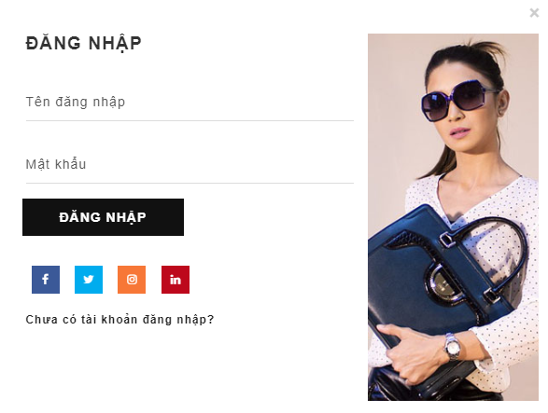

* + Đăng ký

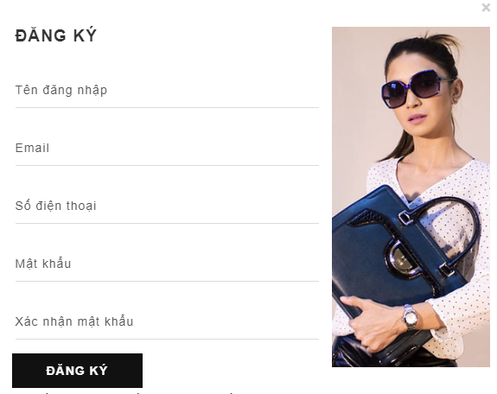

* + Thêm (tài khoản)

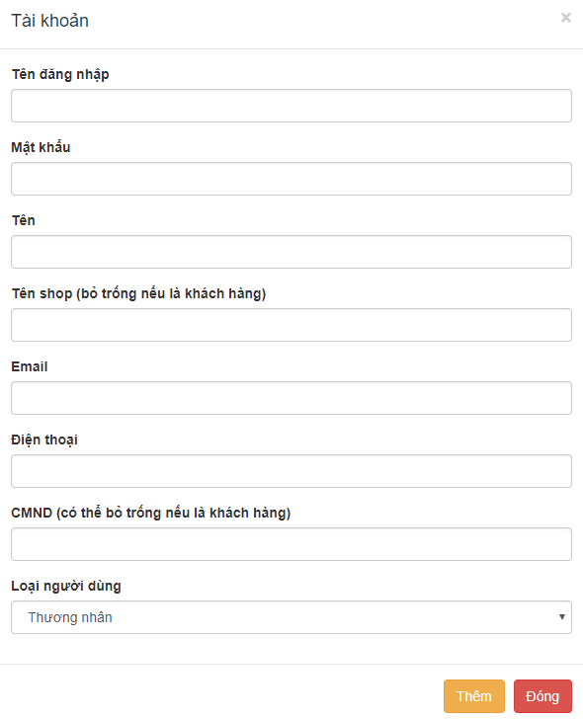

* + Sửa

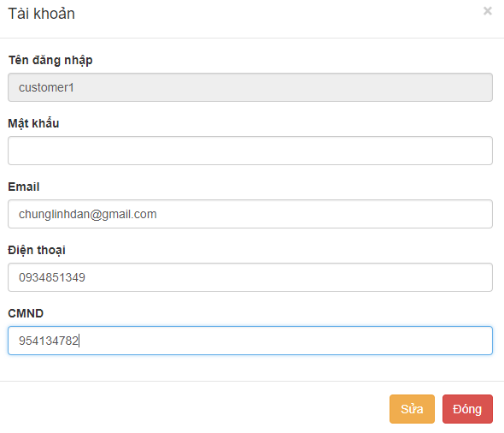

1. **Yêu cầu về công nghệ, tài chính, thời gian của hệ thống**

* Công nghệ: ASP.NET Core 2.0, Entity Framework, Web API, SPA.
* Tài chính: 40.000.000 VNĐ
* Thời gian thực hiện: 7 tuần

1. **Xác định tính khả thi của hệ thống**

* Tính khả thi về công nghệ:
  + Sử dụng công nghệ ASP.NET Core 2.0 và Entity Framework để thiết kế API, giải quyết được việc mở rộng hệ thống về sau.
  + Công nghệ Single Page Application từ ReactJS giúp trải nghiệm người dung được nâng cao.
* Tính khả thi về tài chính:
  + Sau khi kháo sát các chức năng của hệ thống xét thấy tài chính nằm trong mức độ cho phép.
* Tính khả thi về thời gian:
  + Tuần 1: Nhận dự án.
  + Tuần 2: Xác định yêu cầu.
  + Tuần 3: Thiết kế mô hình cho dự án.
  + Tuần 4: Phân tích và xây dựng CSDL.
  + Tuần 5 – 9: Xây dựng hệ thống.
  + Tuần 10: Kiểm thử phần mềm.
  + Tuần 11: Hoàn chỉnh phần mềm.
  + Tuần 12: Kiểm định chất lượng phần mềm.
  + Tuần 13: Phát hành phần mềm

1. **Đề xuất thêm dành cho hệ thống**

* Tích hợp thanh toán thông qua ví điện tử Paypal.
* Ứng dụng công nghệ Microservice.

1. **Tổng kết yêu cầu của hệ thống**
   1. **Quản lý tài khoản**

* Khách hàng:
* Để mua hàng khách hàng cần đăng ký tài khoản tại trang chủ với thông tin: tên, số điện thoại, email, địa chỉ, mật khẩu đăng nhập (sẽ được mã hóa SHA256 để lưu vào hệ thống)
* Nếu khách hàng nhập không đầy đủ thông tin hoặc thông tin không đúng quy định với định dạng hệ thống sẽ báo lỗi và gợi ý yêu cầu khách hàng nhập lại đầy đủ và chính xác hơn.
* Sau khi đăng ký khách hàng sẽ nhận được email để kích hoạt tài khoản với nội dung là một URL kích hoạt tài khoản.
* Khi nhấp vào URL kích hoạt tài khoản khách hàng sẽ được chuyển đến trang chủ của website và nhận được thông báo kích hoạt thành công.
* Để đăng nhập khách hàng cần nhấn vào nút đăng nhập tại menu bar trang chủ. Thông tin đăng nhập gồm email làm tên đăng nhập và mật khẩu như khi đăng ký tài khoản.
* Khi đăng nhập, hệ thống sẽ kiểm tra thông tin mà khách hàng nhập vào, nếu khớp với dữ liệu được lưu trong cơ sở dữ liệu thì sẽ chuyển đến trang trước đó. Ngược lại, hệ thống sẽ thông báo lỗi yêu cầu người dung nhập lại.
* Khi khách hàng đã đăng nhập, hệ thống sẽ hiển thị nút “Thông tin tài khoản” để khách hàng có thể theo dõi và thay đổi thông tin.
* Khách hàng có thể sửa thông tin tài khoản bao gồm: giới tính, địa chỉ, ngày sinh, email. Khi khách hàng nhấn nút “Lưu thông tin”, hệ thống sẽ kiểm tra thông tin khách hàng nhập vào: Nếu thông tin đầy đủ và chính xác theo định dạng hệ thống sẽ lưu thông tin mới vào cơ sở dữ liệu và hiển thị thông báo thành công cho khách hàng. Ngược lại, nếu thông tin không đầy đủ hoặc không đúng định dạng yêu cầu hệ thống sẽ hiện thị thông báo lỗi cho khách hàng.
* Trong trường hợp khách hàng quên mật khẩu khách hàng có thể nhấn vào liên kết "Quên mật khẩu?", khi đó khách hàng chỉ cần điền địa chỉ email. Sau đó hệ thống sẽ gửi đến địa chỉ URL khôi phục mật khẩu để khách hàng chọn mật khẩu mới. Khách hàng cần nhập mật khẩu mới và xác nhân mật khẩu. Khi khách hàng nhấn nút “Cập nhật” hệ thống sẽ kiểm tra mật khẩu mà khách hàng nhập vào: Trường hợp nhập đúng định dạng của mật khẩu và xác nhận mật khẩu khớp với mật khẩu hệ thống sẽ mã hóa mật khẩu đó và lưu vào cơ sở dữ liệu, ngược lại hệ thống sẽ hiển thị lỗi yêu cầu khách hàng nhập lại.
* Quản trị viên:
* Quản trị viên của cửa hàng có thể đăng nhập vào trang Quản lý hệ thống bằng tài khoản quản trị viên do hệ thống cấp.
* Khi cần đăng nhập, quản trị viên cần cung cấp username và password và nhấn nút “Đăng nhập”. Lúc này hệ thống sẽ kiểm tra xem có tồn tại tài khoản của quản trị viên này trong cơ sở dữ liệu hay không. Nếu có hệ thông sẽ chuyển hướng đến trang chủ của trang quản lý. Ngược lại hệ thống sẽ hiển thị thông báo lỗi.
* Quản trị viên có thể thêm tài khoản cho: Nhân viên nhập kho, Nhân viên xuất kho qua trang quản lý tài khoản.
* Khi cần thêm tài khoản cho nhân viên, quản trị viên cần ấn vào menu “Thêm tài khoản”. Lúc này hệ thống sẽ hiển thị các trường thông tin cần thiết của một nhân viên. Quản trị viên cần điền đầy đủ thông tin và nhấn nút “Lưu”. Khi đó hệ thống sẽ kiểm tra thông tin mà quản trị viên cung cấp. Nếu thông tin đầy đủ và chính xác định dạng mà hệ thống yêu cầu hệ thống sẽ lưu thông tin đó vào cơ sở dữ liệu. Ngược lại hệ thống sẽ hiện thông báo lỗi.
* Khi cần tìm kiếm tài khoản của một nhân viên, quản trị viên cần điền thông tin tên hoặc số điện thoại hoặc CMND của nhân viên đó và nhấn nút “Tìm”. Khi đó hệ thống sẽ tìm kiếm trong cơ sở dữ liệu dựa trên các thông tin mà quản trị viên nhập vào và hiển thị thông tin những nhân viên khớp với điều kiện. Nếu quản trị viên không nhập gì cả, hệ thống sẽ hiển thị thông tin tất cả tài khoản của nhân viên.
  1. **Quản lý giỏ hàng**
* Để thêm sản phẩm vào giỏ hàng khách hàng có thể thêm bằng cách nhấn vào nút thêm sản phẩm trên trang danh sách sản phẩm hoặc trang chi tiết sản phẩm.
* Khi khách hàng nhấn nút thêm sản phẩm vào giỏ hàng ở trang danh sách sản phẩm hệ thống sẽ kiểm tra xem sản phẩm mà khách hàng muốn thêm có còn hàng hay không. Nếu còn hàng hệ thống sẽ tiếp tục kiểm tra xem sản phẩm đó có ở trong giỏ hàng hay không. Nếu sản phẩm đó có trong giỏ hàng hệ thống sẽ tăng số lượng sản phẩm đó trong giỏ hàng lên 1. Nếu sản phẩm đó chưa có trong giỏ hàng hệ thống sẽ thêm sản phẩm đó vào giỏ hàng với số lượng mặc định là 1. Nếu sản phẩm đó đã hết hàng hệ thống sẽ hiển thị thông báo cho khách hàng.
* Khi khách hàng nhấn nút thêm sản phẩm vào giỏ hàng ở trang chi tiết sản phẩm hệ thống sẽ kiểm tra sản phẩm đó có trong giỏ hàng hay không. Nếu sản phẩm đó có trong giỏ hàng hệ thống sẽ cập nhật số lượng sản phẩm đó bằng số lượng đang có trong giỏ hàng cộng với số lượng mà khách hàng thêm vào. Nếu sản phẩm đó chưa có trong giỏ hàng hệ thống sẽ thêm sản phẩm đó vào giỏ hàng với số lượng bằng với số lượng mà khách hàng chọn.
* Để xóa, sửa số lượng sản phẩm vừa thêm vào giỏ hàng khách hàng cần truy cập vào biểu tượng giỏ hàng để truy cập vào trang chi tiết giỏ hàng để sửa số lượng hoặc xóa số lượng sản phẩm.
* Khi khách hàng nhấn nút “Xóa” ở cột cuối cùng của mỗi sản phẩm trong giỏ hàng hệ thống sẽ hiển thị thông báo xác nhận xem khách hàng có muốn xóa sản phẩm này ra khỏi giỏ hàng không. Nếu khách hàng nhấn OK hệ thống sẽ xóa sản phẩm tương ứng ra khỏi giỏ hàng.
* Để sửa số lượng khách hàng có thể nhấn dấu cộng hoặc dấu trừ để tăng hoặc giảm số lượng sản phẩm. Khi đó hệ thống sẽ cập nhật thông tin của giỏ hàng.
  1. **Quản lý đơn hàng**
* Khách hàng:
* Với đơn hàng khách hàng đã tạo trên hệ thống. Khách hàng có thể theo dõi hành trình các đơn hàng bằng cách nhấn vào nút “Đơn hàng” trên thanh điều hướng. Khi đó hệ thống sẽ hiện thị thông tin tất cả các đơn hàng mà khách hàng này đã đặt bao gồm: tên sản phẩm, số lượng, đơn giá, thành tiền, trạng thái đơn hàng, chức năng...
* Với những đơn hàng chưa được khởi tạo mà chưa được cửa hàng xác nhận giao hàng. Khách có thể hủy bằng cách click vào nút "Hủy đơn hàng". Khi đó hệ thống sẽ hiển thị thông tin xác nhận xem khách hàng có thật sự muốn hủy đơn hàng. Nếu khách hàng nhấn “Ok” hệ thống sẽ cập nhật lại trạng thái của đơn hàng này thành đã hủy. Với đơn hàng đã được cửa hàng xác nhận nút này sẽ được vô hiệu hóa.
* Quản trị viên:
* Nhân viên có thể xác nhận những đơn hàng trong trạng thái "Chờ xử lý" sau khi kiểm tra hàng còn trong kho để sẵn sàng giao hàng. Đồng thời hệ thống sẽ tự động gửi email thông báo cho khách hàng đơn hàng đã được xác nhận.
* Những đơn hàng được nhân viên xác nhận và đóng gói sẽ được chuyển qua trạng thái "Chờ lấy hàng" để đợi người giao hàng tới lấy.
* Những đơn hàng được nhân viên xác nhận và đóng gói sẽ được chuyển qua trạng thái "Chờ lấy hàng" để đợi người giao hàng tới lấy.
* Nhân viên có thể tìm kiếm đơn hàng theo tên, email của khách hàng. Hoặc lọc theo ngày, tháng, năm.
  1. **Quản lý sản phẩm**
* Để thêm sản phẩm mới, nhân viên phải kiểm tra sản phẩm có trong danh mục chưa (bằng chức năng tìm kiếm).
* Nếu chưa thì nhân viên sẽ thêm dữ liệu sản phẩm mới bằng nút "Thêm mới sản phẩm" rồi nhập dữ liệu về sản phẩm. Lúc này hệ thống sẽ hiển thị form thêm mới sản phẩm. Nhân viên cần nhập đầy đủ thông tin sản phẩm sau đó nhấn nút “Lưu”. Khi đó hệ thống sẽ kiểm tra xem nhân viên có nhập đầy đủ thông tin không và thông tin có đúng định dạng mà hệ thống yêu cầu không. Nếu đầy đủ thông tin và đúng định dạng hệ thống sẽ lưu sản phẩm này vào trong cơ sở dữ liệu và hiển thị thông báo thành công cho người dùng. Ngược lại hệ thống sẽ hiển thị thông báo lỗi.
* Nếu sản phẩm đã có, nhân viên chỉ cần nhập số lượng cần thêm và nhấn nút Lưu khi đó hệ thống sẽ cập nhật số lượng sản phẩm này bằng số lượng còn lại trong kho cộng với số lượng mà nhân viên nhập vào và hiển thị thông báo cập nhật thành công.
* Để sửa thông tin sản phẩm cần trải qua các bước:
  + Sử dụng chức năng tìm kiếm để tìm kiếm sản phẩm để tìm sản phẩm cần sửa.
  + Nhân viên nhấn vào nút Sửa ở cột cuối cùng của bảng Danh sách sản phẩm khi đó hệ thống sẽ hiển thị thông tin chi tiết của sản phẩm đó trên form.
  + Nhân viên nhập thông tin mới vào và nhấn nút Lưu. Lúc này hệ thống sẽ kiểm tra thông tin mà nhân viên nhập vào. Nếu thông tin đầy đủ và đúng theo định dạng yêu cầu của hệ thống, hệ thống sẽ lưu thông tin mới cập nhật vào cơ sở dữ liệu sau đó hiển thị thông báo cho nhân viên và quay trở lại trang Danh sách sản phẩm. Ngược lại hệ thống sẽ hiển thị thông báo lỗi cho nhân viên.
* Khi cần thêm sản phẩm vào kho nhân viên có thể nhấn vào button "Thêm số lượng" và nhập số lượng cần thêm.
* Với những sản phẩm cửa hàng muốn gỡ khỏi trang chủ, admin có thể nhấn vào button "Khóa" ở cột cuối cùng của sản phẩm tương ứng của bảng danh sách sản phẩm. Khi đó hệ thống sẽ hiển thị thông tin xác nhận xem có thật sự muốn khóa sản phẩm này không. Nếu admin nhấn Ok thì hệ thống sẽ chuyển trạng thái sản phẩm tương ứng thành Khóa để ẩn sản phẩm đó khỏi trang chủ.
  1. **Quản lý bình luận**
  2. **Mua hàng**
* Khi khách hàng muốn mua sản phẩm (quần áo), khách hàng sẽ truy cập vào website để có thể lựa chọn trang phục phù hợp, xem thông tin và đặt mua.
* Sản phẩm sẽ được chia theo danh mục loại (quần, áo,…) để khách hàng có thể dễ dàng lựa chọn. Ngoài ra, khách hàng còn có thể tìm kiếm theo tên hoặc lọc theo loại, giá cả để có thể nhanh chóng tìm được sản phẩm theo nhu cầu thông qua thanh tìm kiếm được đặt ở đầu trang. Khi lựa chọn được sản phẩm ưng ý, khách hàng có thể chọn sản phẩm đó để chuyển sang trang chi tiết sản phẩm. Lúc này khách hàng có thể xem tất cả những thông tin (tên sản phẩm, loại sản phẩm, phân loại giới tính, màu sắc và số lượng còn lại trong kho).
* Sau khi tìm hiểu, nếu khách hàng muốn mua sản phẩm thì khách hàng sẽ thêm sản phẩm đó vào giỏ hàng bằng cách nhấn nút “Thêm vào giỏ”. Hệ thống sẽ kiểm tra tình trạng của sản phẩm (số lượng tồn kho) trước khi thực thi tính năng thêm vào giỏ hàng. Nếu sản phẩm đã hết thì hệ thống sẽ khoá nút “thêm vào giỏ” và không báo cho khách hàng để họ có thể chọn kích thước, màu hoặc sản phẩm khác. Ngược lại, hệ thống sẽ thông báo đã thêm vào giỏ hàng thành công và hỏi ý kiến khách hàng nếu họ muốn lựa chọn tiếp hay thanh toán.
* Để tiến hành thanh toán và đặt sản phẩm, khách hàng sẽ phải hoàn tất một số giai đoạn bắt buộc:
* Đăng nhập: nếu chưa là thành viên, khách hàng sẽ phải đăng ký trước khi tiến hành bước tiếp theo. Để có thể đăng nhập sau khi đăng ký, khách hàng phải kích hoạt bằng cách chọn vào đường dẫn được gửi thông qua email mà khách hàng nhập.
* Thông tin giao hàng: thông tin họ tên, địa chỉ và số điện thoại sẽ được tự động điền vào dựa trên những thông tin có sẵn mà khách hàng đã nhập khi đăng ký. Khách hàng có thể thay đổi ngay tại bước này bằng cách điền lại những thông tin mà khách hàng cần chỉnh sửa. Sau đó, khi khách hàng nhấn nút “Giao đến địa chỉ này”, hệ thống sẽ kiểm tra nếu khách hàng đã điền đầy đủ thông tin trước khi chuyển qua bước kế tiếp.
* Dựa trên địa chỉ mà khách hàng đã nhập trong bước 2, hệ thống sẽ tính toán quãng đường giao hàng và hiển thị khách hàng xem phí vận chuyển.
* Toàn bộ thông tin về đơn hàng (thông tin giao hàng, danh sách sản phẩm đã đặt, phí giao hàng, phí tổng) sẽ được hiển thị để khách hàng kiểm tra một lần nữa trước khi chọn hình thức thanh toán.
* Khách hàng có thể lựa chọn thanh toán thông qua thẻ hoặc trả trực tiếp khi nhận được đơn hàng thông qua việc chọn vào hình thức thanh toán mà mình mong muốn mà hệ thống đã hiển thị ra.
* Sau khi kiểm tra toàn bộ thông tin, lựa chọn hình thức thanh toán, khách hàng nhấn vào nút “Đặt mua” để có thể hoàn tất việc đặt hàng và chờ đến khi kiện hàng được vận chuyển đến. Sau khi nhấn nút, khách hàng sẽ nhận được thông báo đặt hàng thành công và hoá đơn sẽ được gửi về mail của khách hàng.
* Khách hàng có thể theo dõi đơn hàng mình đã đặt để có thể xem tình trạng của đơn hàng hiện tại bằng cách nhấn vào nút “Đơn hàng” trên thanh điều hướng.
* Nếu trạng thái của đơn hàng là “chờ xử lý”, chưa được xác nhận bởi cửa hàng thì khách hàng có thể huỷ đơn hàng của mình dựa trên việc nhấn vào nút “Huỷ đơn hàng” với điều kiện cửa hàng chưa xác nhận.
  1. **Thống kê, báo cáo**
* Khi ban giám đốc yêu cầu xem thông tin tổng doanh thu của cửa hàng, sản phẩm bán chạy hoặc sản phẩm tồn kho trong một khoảng thời gian nhất định thì quản trị viên vào trang quản lý, nhấn vào nút “Thống kê”. Từ đây, quản trị viên có thể chọn khoảng thời gian để có thể đưa ra doanh thu chính xác nhất. Tương tự, quản trị viên cũng có thể thao tác giống như vậy để có thể có được bảng thống kê đối với sản phẩm bán chạy và tồn kho. Sau khi lọc các yêu cầu cần thiết, quản trị viên có thể xuất báo cáo thông qua việc nhấn nút “Tải file pdf” hoặc “Tải file excel”. Bên cạnh đó, quản trị viên còn có thể xem thống kê chung thông qua biểu đồ được thể hiện cùng trang sau khi lọc ra khoảng thời gian.

1. **PHÂN TÍCH YÊU CẦU CHI TIẾT CỦA HỆ THỐNG**
   1. **Phân tích chức năng chung của hệ thống** 
      * **Phân tích chức năng quản lý mua hàng**
      * **Phân tích chức năng bán hàng**
      * **Phân tích chức năng quản lý sản phẩm**
      * **Phân tích chức năng quản lý quảng cáo**
      * **Phân tích chức năng quản lý gian hàng**
      * **Phân tích chức năng quản lý tài khoản**
      * **Phân tích chức năng thống kê báo cáo**
   2. **Phân tích dữ liệu của hệ thống**
2. **Phân tích dữ liệu đầu vào và đầu ra cùng các tác nhân của hệ thồng (sơ đồ ngữ cảnh)**

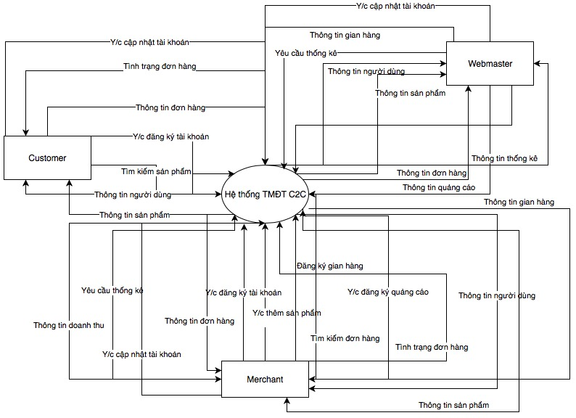

1. **Phân tích kho dữ liệu vào và ra của hệ thống (sơ đồ dữ liệu mức đỉnh)**

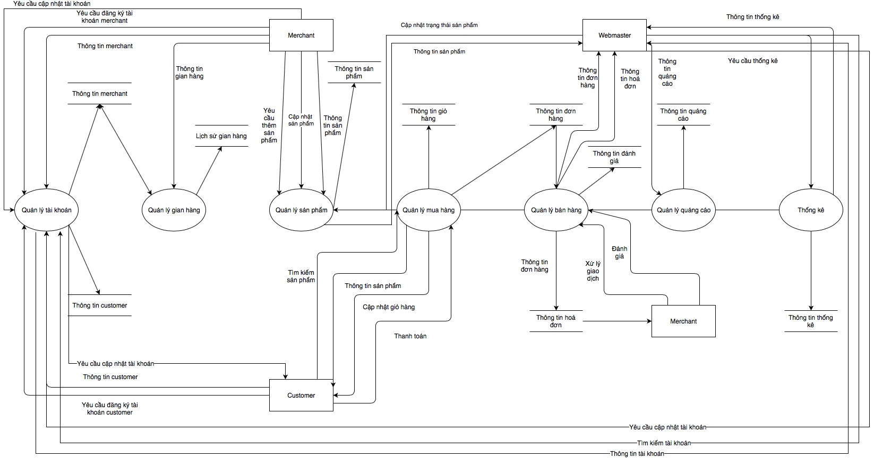

1. **Phân tích xử lý của từng chức năng (sơ đồ dữ liệu mức dưới đỉnh)**
   * 1. **Sơ đồ xử lý của chức năng quản lý tài khoản**

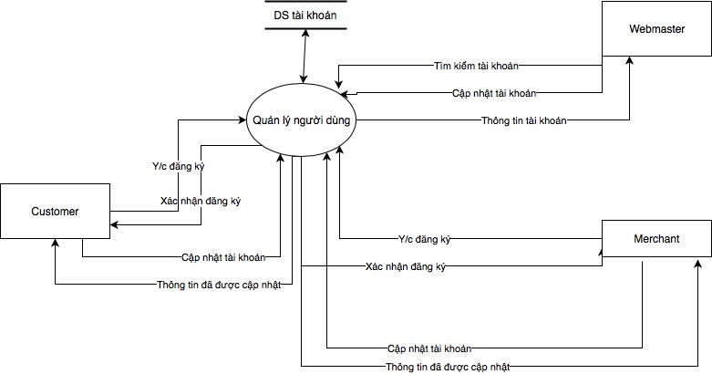

* + 1. **Sơ đồ xử lý của chức năng quản lý gian hàng**

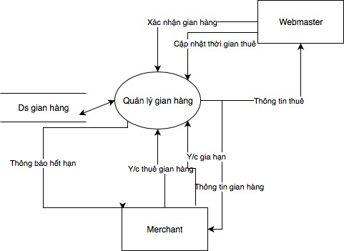

* + 1. **Sơ đồ xử lý của chức năng quản lý mua hàng**

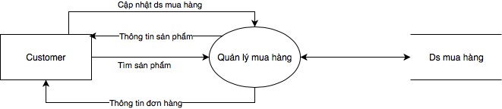

* + 1. **Sơ đồ xử lý của chức năng quản lý đơn hàng**

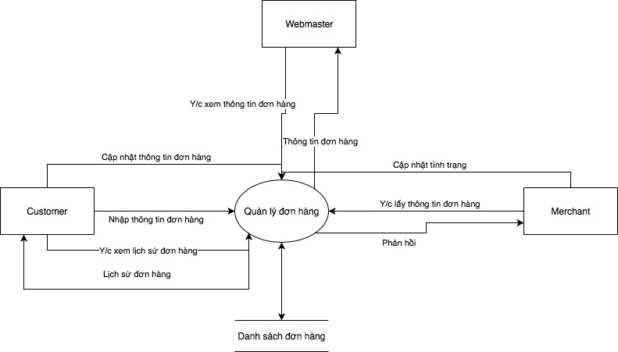

* + 1. **Sơ đồ xử lý của chức năng quản lý sản phẩm**

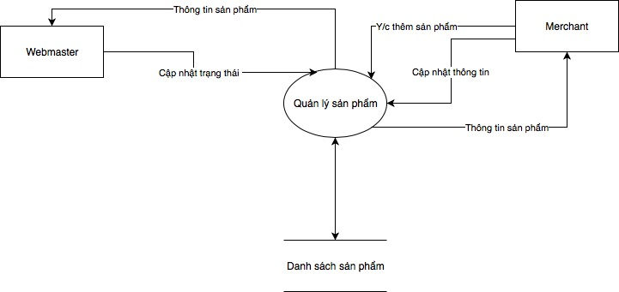

* + 1. **Sơ đồ xử lý của chức năng quản lý quảng cáo**

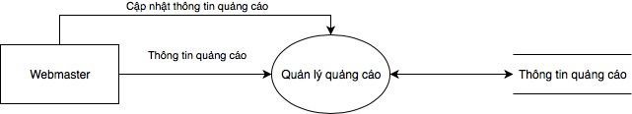

* + 1. **Sơ đồ xử lý của chức năng thống kê, báo cáo**

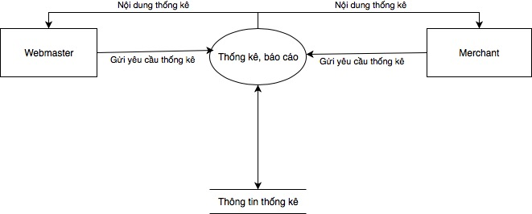

1. **Phân tích chức năng theo người dùng của hệ thống:**

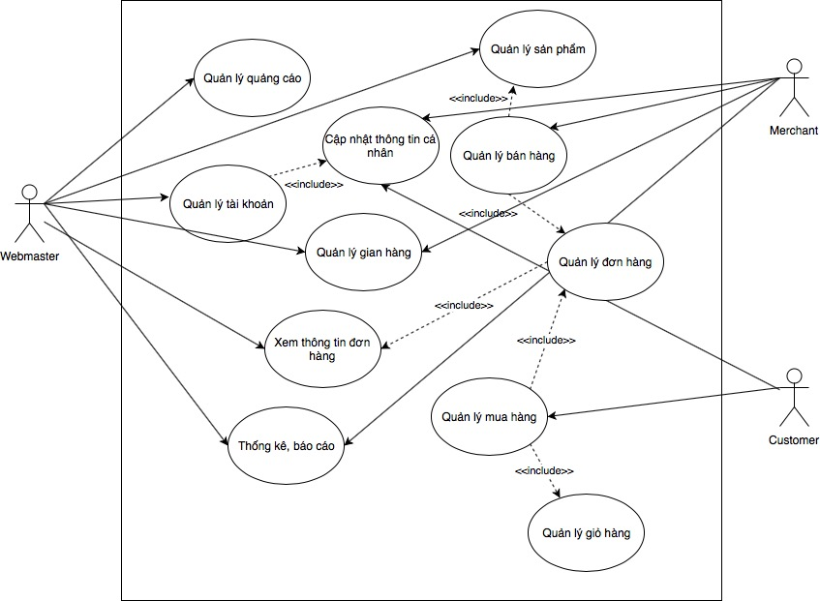

1. **Phân tích các yêu cầu khác của hệ thống**
   1. **Yêu cầu về hiệu suất**

* Tốc độ phản hồi trung bình khi load trang web là 488ms khi server được đặt tại Việt Nam và chạy trang web trên máy tính.
* Lượng truy cập trung bình 150 người/ s
  1. **Ràng buộc thiết kế**
* Ngôn ngữ lập trình: C#, HTML, CSS
* Cơ sở dữ liệu: Microsoft SQL server
* Công nghệ: Sử dụng mô hình MVC, Entity Framework và ASP.NET
* Giao diện: Thiết kế các form thông tin theo mẫu của công ty đưa ra, nội dung và hình thức trình bày theo mô hình của công ty.
  1. **Yêu cầu về tính bảo mật, khả năng phục hồi**
  + Mã hoá mật khẩu, các thông tin bảo mật mã hoá hash
  + Cập nhật, đưa cơ sở dữ liệu lên server 1 ngày/2lần
  + Sao lưu dữ liệu (backup) 1 tuần/ lần hoặc 2 ngày/lần để giúp dữ liệu web luôn an toàn khi nhà cung cấp có sự cố xảy ra.
  + Phục hồi hệ thống nếu xảy ra sự cố
  1. **Yêu cầu về bảo trì**
* Bảo trì server định kì 1 tháng/1 lần
* Bảo trì hệ thống 1 năm/ 1 lần
* Kiểm tra quyền truy cập, cấu hình mạng, cấu hình server
* Kiểm tra nội dung website, tình trạng hiện tại, chỉnh sửa thiết kế lại logo, banner nếu cần thiết
* Tối ưu hoá tốc độ hoạt động của hệ thống

1. **THIẾT KẾ HỆ THỐNG THÔNG TIN**
2. **Thiết kế Cơ sở dữ liệu**



* + Mô tả
    - Bảng loại người dùng

|  |  |  |
| --- | --- | --- |
| Tên thuộc tính | Kiểu dữ liệu | Mô tả |
| Id | UNIQUEIDENTIFIER | Khoá chính |
| MaLoaiNguoiDung | VARCHAR(10) | Mã loại người dùng, là duy nhất |
| TenLoaiNguoiDung | NVARCHAR(20) | Tên loại người dùng (webmaster, merchant, customer) |
| TinhTrang | NVARCHAR(20) | Tình trạng (khoá – không khoá) |

* + - Bảng tài khoản

|  |  |  |
| --- | --- | --- |
| Tên thuộc tính | Kiểu dữ liệu | Mô tả |
| Id | UNIQUEIDENTIFIER | Khoá chính |
| TenDangNhap | VARCHAR(20) | Tên đăng nhập, là duy nhất |
| MatKhau | VARCHAR(50) | Mật khẩu của tài khoản |
| Email | VARCHAR(100) | Email của tài khoản |
| Ten | NVARCHAR(100) | Họ tên của người sử dụng |
| TenShop | NVARCHAR(100) | Tên shop (dành riêng cho merchant) |
| DienThoai | VARCHAR(20) | Số điện thoại |
| CMND | VARCHAR(20) | Số chứng minh nhân dân |
| IdLoaiNguoiDung | UNIQUEIDENTIFIER | Loại người dùng |
| NgayTao | DATETIME | Ngày được tạo |
| DanhGia | FLOAT | Số điểm được đánh giá |
| ThoiHanGianHang | DATETIME | Thời gian được sử dụng gian hàng |
| TinhTrang | NVARCHAR(20) | Tình trạng (khoá, không khoá, chưa kích hoạt) |

* + - Bảng tỉnh thành

|  |  |  |
| --- | --- | --- |
| Tên thuộc tính | Kiểu dữ liệu | Mô tả |
| Id | UNIQUEIDENTIFIER | Khoá chính |
| MaTinhThanh | VARCHAR(10) | Mã tỉnh thành, là duy nhất |
| TenTinhThanh | NVARCHAR(20) | Tên tỉnh thành |
| TinhTrang | NVARCHAR(20) | Tình trạng (khoá, không khoá) |

* + - Bảng địa chỉ

|  |  |  |
| --- | --- | --- |
| Tên thuộc tính | Kiểu dữ liệu | Mô tả |
| Id | UNIQUEIDENTIFIER | Khoá chính |
| IdTaiKhoan | UNIQUEIDENTIFIER | Id của tài khoản |
| Duong | NVARCHAR(100) | Tên đường |
| IdTinhThanh | UNIQUEIDENTIFIER | Id của tỉnh thành |
| TinhTrang | NVARCHAR(20) | Tình trạng (khoá, không khoá) |

* + - Bảng đánh giá

|  |  |  |
| --- | --- | --- |
| Tên thuộc tính | Kiểu dữ liệu | Mô tả |
| Id | UNIQUEIDENTIFIER | Khoá chính |
| IdTaiKhoanDanhGia | UNIQUEIDENTIFIER | Id của tài khoản đánh giá |
| IdTaiKhoanDuocDanhGia | UNIQUEIDENTIFIER | Id của tài khoản được đánh giá |
| Diem | FLOAT | Số điểm đánh giá |

* + - Bảng sản phẩm

|  |  |  |
| --- | --- | --- |
| Tên thuộc tính | Kiểu dữ liệu | Mô tả |
| Id | UNIQUEIDENTIFIER | Khoá chính |
| MaSanPham | VARCHAR(10) | Mã sản phẩm |
| TenSanPham | NVARCHAR(100) | Tên sản phẩm |
| IdTaiKhoan | UNIQUEIDENTIFIER | Id của tài khoản đăng sản phẩm |
| Mau | NVARCHAR(20) | Màu sắc |
| IdHangSanPham | UNIQUEIDENTIFIER | Id hãng của sản phẩm |
| PhanLoai | NVARCHAR(10) | Phân loại giới tính (dành cho nam/nữ) |
| Gia | FLOAT | Giá sản phẩm |
| Hinh | NVARCHAR(200) | Tên file hình sản phẩm |
| ChiTiet | NVARCHAR(500) | Mô tả sản phẩm |
| GiamGia | FLOAT | Phần trăm giảm giá |
| TinhTrang | NVARCHAR(20) | Tình trạng (khoá, không khoá) |

* + - Bảng size sản phẩm

|  |  |  |
| --- | --- | --- |
| Tên thuộc tính | Kiểu dữ liệu | Mô tả |
| Id | UNIQUEIDENTIFIER | Khoá chính |
| IdSanPham | UNIQUEIDENTIFIER | Id của sản phẩm |
| Size | INT | Size sản phẩm |
| SoLuong | INT | Số lượng tồn của sản phẩm |
| TinhTrang | NVARCHAR(20) | Tình trạng (không khoá, khoá) |

* + - Bảng hãng sản phẩm

|  |  |  |
| --- | --- | --- |
| Tên thuộc tính | Kiểu dữ liệu | Mô tả |
| Id | UNIQUEIDENTIFIER | Khoá chính |
| MaHang | VARCHAR(10) | Mã hãng của sản phẩm |
| TenHang | NVARCHAR(100) | Tên hãng của sản phẩm |
| TinhTrang | NVARCHAR(20) | Tình trạng (khoá, không khoá) |

* + - Bảng giỏ hàng

|  |  |  |
| --- | --- | --- |
| Tên thuộc tính | Kiểu dữ liệu | Mô tả |
| IdTaiKhoan | UNIQUEIDENTIFIER | Id của tài khoản |
| IdSanPham | UNIQUEIDENTIFIER | Id của sản phẩm |
| SoLuong | INT | Số lượng |
| TinhTrang | NVARCHAR(20) | Tình trạng (khoá, không khoá) |

* + - Bảng quảng cáo

|  |  |  |
| --- | --- | --- |
| Tên thuộc tính | Kiểu dữ liệu | Mô tả |
| Id | UNIQUEIDENTIFIER | Khoá chính |
| MaQuangCao | VARCHAR(10) | Mã quảng cáo |
| IdGoiQuangCao | UNIQUEIDENTIFIER | Id của gói quảng cáo |
| IdTaiKhoan | UNIQUEIDENTIFIER | Id của tài khoản đăng ký |
| Hinh | NVARCHAR(200) | Tên file hình dành cho quảng cáo |
| NgayBatDau | DATETIME | Ngày bắt đầu được quảng cáo |
| NgayKetThuc | DATETIME | Ngày kết thúc quảng cáo |
| ChuThich | NVARCHAR(500) | Chú thích |
| TinhTrang | NVARCHAR(20) | Tình trạng (khoá, không khoá) |

* + - Bảng gói quảng cáo

|  |  |  |
| --- | --- | --- |
| Tên thuộc tính | Kiểu dữ liệu | Mô tả |
| Id | UNIQUEIDENTIFIER | Khoá chính |
| MaGoiQuangCao | VARCHAR(10) | Mã gói quảng cáo |
| IdViTri | UNIQUEIDENTIFIER | Id của vị trí quảng cáo |
| TongTien | FLOAT | Tổng tiền |
| ThoiLuong | INT | Thời lượng (số ngày) |
| TinhTrang | NVARCHAR(20) | Tình trạng (khoá, không khoá) |

* + - Bảng trang quảng cáo

|  |  |  |
| --- | --- | --- |
| Tên thuộc tính | Kiểu dữ liệu | Mô tả |
| Id | UNIQUEIDENTIFIER | Khoá chính |
| MaTrang | VARCHAR(10) | Mã trang quảng cáo |
| TenTrang | NVARCHAR(100) | Tên trang quảng cáo |
| ChuThich | NVARCHAR(100) | Chú thích |
| TinhTrang | NVARCHAR(20) | Tình trạng (khoá, không khoá) |

* + - Bảng vị trí quảng cáo

|  |  |  |
| --- | --- | --- |
| Tên thuộc tính | Kiểu dữ liệu | Mô tả |
| Id | UNIQUEIDENTIFIER | Khoá chính |
| MaViTri | VARCHAR(10) | Mã vị trí quảng cáo |
| TenViTri | NVARCHAR(100) | Tên vị trí quảng cáo |
| IdTrang | UNIQUEIDENTIFIER | Id của trang quảng cáo |
| DonGia | FLOAT | Đơn giá |
| ChuThich | NVARCHAR(100) | Chú thích |
| TinhTrang | NVARCHAR(20) | Tình trạng (khoá, không khoá) |

* + - Bảng giá ship

|  |  |  |
| --- | --- | --- |
| Tên thuộc tính | Kiểu dữ liệu | Mô tả |
| Id | UNIQUEIDENTIFIER | Khoá chính |
| Loai | NVARCHAR(20) | Loại (nội thành, ngoại thành) |
| Gia | FLOAT | Phí ship |
| NgayCapNhat | DATETIME | Ngày phí ship được cập nhật |

* + - Bản gian hàng

|  |  |  |
| --- | --- | --- |
| Tên thuộc tính | Kiểu dữ liệu | Mô tả |
| Id | UNIQUEIDENTIFIER | Khoá chính |
| MaGianHang | VARCHAR(10) | Mã gian hàng |
| TenGianHang | NVARCHAR(100) | Tên gian hàng |
| Gia | FLOAT | Giá tiền của gian hàng |
| ThoiGian | INT | Thời gian được sử dụng gian hàng (tính theo ngày) |
| TinhTrang | NVARCHAR(20) | Tình trạng (khoá, không khoá) |

* + - Bản lịch sử gian hàng

|  |  |  |
| --- | --- | --- |
| Tên thuộc tính | Kiểu dữ liệu | Mô tả |
| Id | UNIQUEIDENTIFIER | Khoá chính |
| IdTaiKhoan | UNIQUEIDENTIFIER | Id của tài khoản |
| IdGianHang | UNIQUEIDENTIFIER | Id của gian hàng |
| NgayDangKy | DATETIME | Ngày đăng ký gian hàng |
| NgayBatDau | DATETIME | Ngày được bắt đầu sử dụng |
| NgayKetThuc | DATETIME | Ngày kết thúc sử dụng |
| TinhTrang | NVARCHAR(20) | Tình trạng (khoá, không khoá) |

* + - Bảng phiếu giao

|  |  |  |
| --- | --- | --- |
| Tên thuộc tính | Kiểu dữ liệu | Mô tả |
| Id | UNIQUEIDENTIFIER | Khoá chính |
| MaPhieuGiao | VARCHAR(10) | Mã phiếu giao |
| CMNDGiao | VARCHAR(20) | CMND của shipper |
| IdTaiKhoan | UNIQUEIDENTIFIER | Id của tài khoản |
| DiaChi | NVARCHAR(200) | Địa chỉ giao tới |
| NgayTao | DATETIME | Ngày phiếu giao được tạo |
| NgayGiao | DATETIME | Ngày giao cho khách hàng |
| TongTien | FLOAT | Tổng tiền |
| TinhTrang | NVARCHAR(20) | Tình trạng (đang giao, đã giao) |

* + - Bảng chi tiết phiếu giao

|  |  |  |
| --- | --- | --- |
| Tên thuộc tính | Kiểu dữ liệu | Mô tả |
| IdPhieuGiao | UNIQUEIDENTIFIER | Id của phiếu giao |
| IdSanPham | UNIQUEIDENTIFIER | Id của sản phẩm |
| SoLuong | INT | Số lượng |
| Gia | FLOAT | Đơn giá |

* + - Bảng phiếu đặt

|  |  |  |
| --- | --- | --- |
| Tên thuộc tính | Kiểu dữ liệu | Mô tả |
| Id | UNIQUEIDENTIFIER | Khoá chính |
| MaPhieuDat | VARCHAR(10) | Mã phiếu đặt |
| IdTaiKhoan | UNIQUEIDENTIFIER | Id của tài khoản đặt |
| NgayTao | DATETIME | Ngày phiếu đặt được tạo |
| TongTien | FLOAT | Tổng tiền |
| TinhTrang | NVARCHAR(20) | Tình trạng (đã huỷ, đang xử lý, đã xử lý) |

* + - Bảng chi tiết phiếu đặt

|  |  |  |
| --- | --- | --- |
| Tên thuộc tính | Kiểu dữ liệu | Mô tả |
| IdPhieuDat | UNIQUEIDENTIFIER | Id của phiếu đặt |
| IdSanPham | UNIQUEIDENTIFIER | Id của sản phẩm |
| SoLuong | INT | Số lượng |
| Gia | FLOAT | Đơn giá |